**Πυκνότητα επανάληψη.**

Αρχή φόρμας

1. Επέλεξε την πρόταση που συμπληρώνει σωστά την παρακάτω φράση.

Η πυκνότητα του νερού είναι 1gr/cm3. Αυτό σημαίνει ότι:

Η μάζα του νερού είναι 1gr.

Ο όγκος του νερού είναι .

Κάθε  νερού έχει μάζα 1gr.

Τα 10 νερού έχουν μάζα 1gr.

2. Αντιστοίχισε τις πυκνότητες της αριστερής στήλης με τα σώματα που αναγράφονται στη δεξιά. (Κάνε κλικ την επιλογή σου στη δεξιά στήλη).

|  |  |
| --- | --- |
|  | Υδράργυρος  Αέρας  Πάγος  Νερό  Σίδηρος |
|  | Υδράργυρος  Αέρας  Πάγος  Νερό  Σίδηρος |
|  | Υδράργυρος  Αέρας  Πάγος  Νερό  Σίδηρος |
|  | Υδράργυρος  Αέρας  Πάγος  Νερό  Σίδηρος |
|  | Υδράργυρος  Αέρας  Πάγος  Νερό  Σίδηρος |

3. Ποιες από τις παρακάτω σχέσεις της πυκνότητας(ρ), της μάζας(m) και του όγκου(V) είναι σωστά γραμμένες;











4. Να κατατάξεις από τη μεγαλύτερη πυκνότητα προς τη μικρότερη τα υγρά Α,Β,Γ και Δ, τα οποία όλα έχουν την ίδια μάζα 1kg. (Σύρε με το ποντίκι τα γράμματα στη σωστή θέση)

[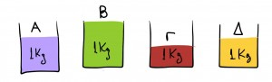](http://viewonphysics.gr/wp-content/uploads/2014/09/image7.jpg)

Ερώτηση 4

* Β
* Α
* Γ
* Δ

5. Τα δοχεία περιέχουν τα υγρά Α,Β,Γ και Δ σε ίσους όγκους του 1lt, αλλά με διαφορετικές μάζες. Να κατατάξεις τα υγρά  από τη μεγαλύτερη προς τη μικρότερη πυκνότητα. (Σύρε με το ποντίκι τα Α,Β,Γ και Δ στη σωστή θέση)

[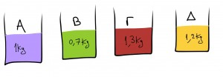](http://viewonphysics.gr/wp-content/uploads/2014/09/image8.jpg)

Ερώτηση 5

* Β
* Α
* Γ
* Δ

6. Η πυκνότητα δεν εξαρτάται από τη μάζα και τον όγκο του σώματος

True

False

7. Αν αφαιρέσουμε ένα μέρος από τη μάζα ενός σώματος τότε μειώνεται η πυκνότητά του.

True

False

8. Η πυκνότητα των υγρών είναι πάντα μικρότερη από την πυκνότητα των στερεών σωμάτων.

True

False

9. Όταν το νερό γίνει πάγος η πυκνότητα μικραίνει και μεγαλώνει ο όγκος.

True

False

10. Στο δοχείο περιέχεται υγρό πυκνότητας 0,9gr/cm3. Ποια από τις σφαίρες Α,Β,Γ ή Δ θα ρίχνατε στο δοχείο ώστε αυτή να μη βυθιστεί;

[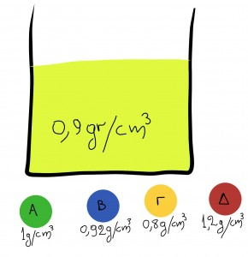](http://viewonphysics.gr/wp-content/uploads/2014/09/image10.jpg)

Ερώτηση 10

Α

Β

Γ

Δ

11. Συμπληρώστε τα κενά με τις σωστές λέξεις.

Η πυκνότητα είναι μία χαρακτηριστική ιδιότητα του  που αποτελείται ένα σώμα. Για να υπολογίσουμε την πυκνότητα πρέπει να γνωρίζουμε τη  και τον  του σώματος. Στα σώματα με μεγάλη πυκνότητα τα μόρια είναι πιο  μεταξύ τους.

12. Ένας μεταλλικός κύβος έχει ακμή 2cm. Ζυγίζουμε τον κύβο και βρίσκουμε τη μάζα του 9,6gr. Πόση είναι η πυκνότητά του; Επέλεξε τη σωστή απάντηση.

4,8g/cm3

2,4g/cm3

19,2g/cm3

1,2g/cm3

13. Ένας κύλινδρος αλουμινίου έχει μάζα 500gr. Αφαιρούμε από τον κύλινδρο ένα ομοαξονικό κομμάτι ίσο με το 1/4 του συνολικού του όγκου. Πόση θα είναι η μάζα που θα απομείνει; Επέλεξε τη σωστή απάντηση.

[](http://viewonphysics.gr/wp-content/uploads/2014/09/image11.jpg)

Ερώτηση 13

375gr

250gr

125gr

100gr

Τέλος φόρμας

Αρχή φόρμας

Τέλος φόρμας